STORMZY, TRIBBS & SMOLASTY GWIAZDAMI PIERWSZEGO WIRTUALNEGO KONCERTU ROCKSTAR ENERGY DRINK® NA SPOTIFY W POLSCE

Stormzy otworzy elektryzującą serię cyfrowych koncertów z okazji uruchomienia nowej globalnej platformy Rockstar „Press Play". Polska będzie miała swoje gwiazdy – Tribbsa i Smolastego, którzy również wystąpią w aplikacji Spotify.

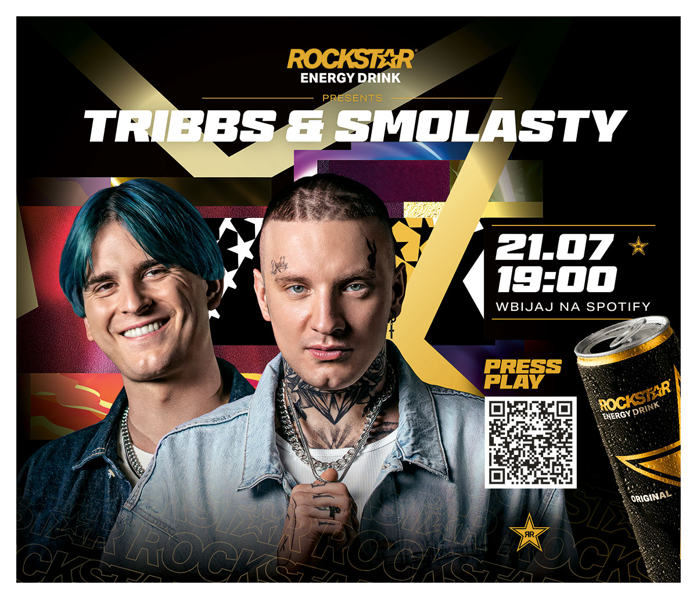

10 LIPCA 2023 r. - Rockstar Energy Drink® ogłasza cyfrowy koncert w aplikacji Spotify® we współpracy z topowymi talentami muzycznymi. Znany na całym świecie artysta Stormzy wystąpi na globalnej scenie, wykonując swoje największe przeboje z najnowszego albumu „This is What I Mean". Oprócz światowej gwiazdy w Polsce, Niemczech i Francji wydarzenie to uświetnią występy artystów z tych krajów. Rodzimi fani będą mogli zobaczyć wirtualne koncerty Tribbsa i Smolastego.

Ten niezwykły, cyfrowy show będzie miał swoją premierę na żywo w aplikacji Spotify® 21 lipca o godzinie 19:00.
Każda z gwiazd koncertu Rockstar „Press Play" przeniesie widzów do pięciu różnych światów, starannie stworzonych tak, aby uchwycić istotę inicjatywy „ Press Play". Światy te, obejmujące tematykę gamingu i życia nocnego, zapewnią niesamowitą, energiczną atmosferę w połączeniu z unikalną koncepcją występu każdego artysty.

To innowacyjne doświadczenie prezentuje nową platformę marki Rockstar Energy, „Press Play", która ma za zadanie motywować fanów do działania i realizowania swoich pasji.
Podczas koncertu widzowie poprzez kliknięcie ikony „Press Play” będą mogli poruszać się między różnymi światami, które będą pojawiać się w tle występu artystów, co zapewni im niezapomniane doświadczenie.
Stormzy, gwiazda pierwszego wirtualnego koncertu Rockstar „Press Play" komentuje: „Jestem bardzo szczęśliwy, że mogę być częścią tego legendarnego, cyfrowego koncertu w aplikacji Spotify razem z Rockstar Energy. Dla mnie najlepsze było występowanie w kombinezonie mo-cap, aby przenieść moje ruchy i muzykę w sferę cyfrową. Ten pomysł mnie zachwycił, ponieważ nigdy wcześniej czegoś takiego nie robiłem, więc mam nadzieję, że koncert Rockstar ‘Press Play’ spodoba się także moim fanom i da im energię, aby mogli robić to co kochają, tak jak ja robię to z muzyką.”
Bart LaCount, wiceprezes ds. międzynarodowego marketingu napojów w PepsiCo, tak wyraził swoje podekscytowanie uruchomieniem platformy: „Cyfrowy koncert w aplikacji będzie niesamowity i rzeczywiście oddaje istotę marki – dodaje energii i ułatwia przejście z trybu pracy do trybu zabawy". Dynamiczne wykonanie i osobowość Stormzy’ego doskonale uosabiają istotę „Press Play".
W Polsce koncert Rockstar „Press Play” będzie miał miejsce 21 lipca o 19:00 z udziałem topowych polskich artystów – Tribbsa i Smolastego. Tribbs w 2022 r. był DJ-em, którego muzykę najczęściej w Polsce odtwarzano w usługach streamingowych, a także miał okazję współpracować z głośnymi nazwiskami zarówno w Polsce jak i na świecie. Smolasty to niezwykle popularny raper i producent muzyczny tworzący muzykę z pogranicza popu, hip-hopu i R&B. Jego singiel „Herbata z Imbirem” był najczęściej granym polskim utworem w rozgłośniach radiowych w maju tego roku, a utwory zostały odtworzone na platformach cyfrowych już kilkaset milionów razy.

Za strategiczne planowanie i zakup mediów odpowiedzialna jest agencja mediowa Zenith.

Aby uzyskać więcej informacji na temat nadchodzącej serii koncertów Rockstar „Press Play” śledź profil marki na Instagramie @rockstarpl.

O firmie PepsiCo
Konsumenci w ponad 200 krajach i regionach na całym świecie sięgają po produkty firmy PepsiCo ponad miliard razy dziennie. Łączny przychód netto pochodzący ze sprzedaży uzupełniającej się oferty produktów żywnościowych i napojów oferowanych przez marki Lays, Doritos, Cheetos, Gatorade, Pepsi-Cola, Mountain Dew, Quaker i SodaStream, wchodzące w skład koncernu PepsiCo, wyniósł w 2022 roku ponad 86 mld dolarów amerykańskich. W swoim globalnym portfolio PepsiCo posiada szeroką i różnorodną ofertę produktów żywnościowych i napojów oferowanych pod wieloma markami, a każda z legendarnych marek generuje w ciągu roku przychody na poziomie ponad miliarda dolarów amerykańskich.

W swoich działaniach PepsiCo kieruje się wizją „Winning with PepsiCo Positive (pep+)”, która wskazuje drogę do uzyskania pozycji światowego lidera w obszarze wygodnych, gotowych do spożycia produktów żywnościowych i napojów. pep+ to nowa, strategiczna transformacja PepsiCo w kierunku zrównoważonego rozwoju, obejmująca wszystkie obszary działalności firmy, która skupia się wokół dążenia do dalszego rozwoju przedsiębiorstwa i budowania wartości w granicach stawianych przez planetę oraz inspirowania pozytywnych zmian dla Ziemi i jej mieszkańców. Więcej informacji na temat PepsiCo jest dostępnych na globalnej witrynie pod adresem www.pepsico.com oraz na polskiej stronie firmy www.pepsicopoland.com.

-

